13.05.2020г. Преподаватель: Горшкова Ольга Петровна
Занятие по дисциплине УП.01. ( Учебная практика по ПМ01.01. Выполнение штукатурных работ) группы 25 профессии 08.01.08. Мастер отделочных строительных работ в рамках программы дистанционного обучения.

Добрый, день уважаемые студенты группы 25!
Вашему вниманию предлагается дистанционный урок по дисциплине УП.01 Выполнение штукатурных работ.
Продолжительность занятия – 6 часов.
Сегодня мы с вами изучаем тему №21 Выполнение специальных штукатурок.
Вопросы, которые предстоит разобрать на нашем занятии:
- Инструменты и инвентарь для штукатурных работ.
- Акустическая штукатурка.
- Теплозащитная штукатурка.
- Гидроизоляционная штукатурка.
- Кислотостойкая штукатурка.
- Рентгенозащитная штукатурка.
- Огнеупорная штукатурка.

Для освоения данной темы необходимо выполнить следующее:
1. Изучить теоретическую часть материала.
2.Составить конспект.
3.Посмотреть видеоматериалы (по ссылке в конце лекционного материала).
4. Ответить на контрольные вопросы.
5.Выполнить домашнее задание.

Материал для изучения и конспектирования

Инструменты и инвентарь для штукатурных работ.

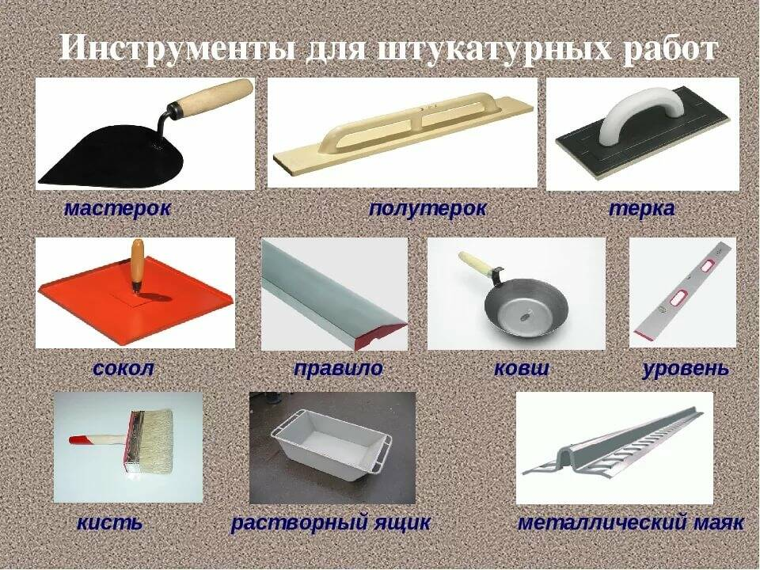

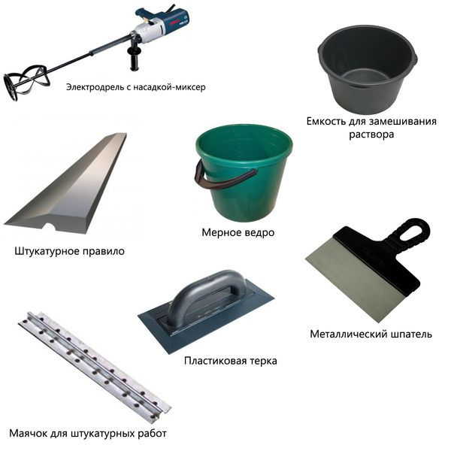

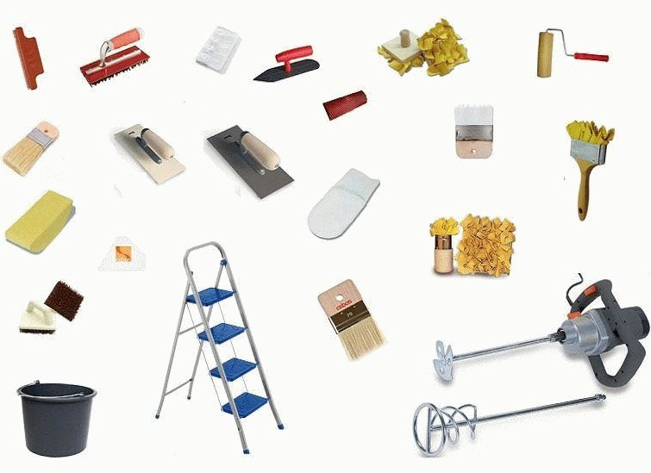

Специальная штукатурка

По своим функциональных особенностям выделяют несколько видов специальной штукатурки:
1) Акустическая
Такой вид штукатурки используется для снижения уровня не желательных посторонних шумов. В такую штукатурку добавляют специальные звукопоглощающие добавки, такие как пемза, керамзит, шлак или вермикулит с перлитом.
- 2) Теплозащитная
- 3) Гидроизоляционная
- 4) Кислотостойкая
- 5) Рентгенозащитная
По назначению и свойствам монолитные штукатурки подразделяют на обычные, предназначенные для эксплуатации в нормальных температурно-влажностных условиях (могут быть окрашены или "оклеены обоями); специальные, выполняющие защитные функции по отношению к основанию (гидроизоляционные и гидрофобные, теплоизоляционные, акустические, химически стойкие, рентгенозащитные); декоративные -- для отделки фасадов и некоторых помещений общественных зданий (вестибюлей, лестничных клеток, холлов). Декоративные штукатурки могут быть гладкими, цветными, имитировать декоративный природный и искусственный облицовочные камни (например, гранит, песчаник, мрамор).
Мокрую штукатурку применяют в следующих случаях:
при отделке помещений, когда применение индустриальных видов отделки затруднено или недопустимо в связи с повышенной влажностью воздуха в помещении более 60%;
по условиям пожарной безопасности;
при отделке фасадов ранее оштукатуренных зданий;
при строительстве в отдаленных местностях, где нет возможности применить гипсокартонные листы;
при отделке зданий и сооружений из самана, ракушечника, с глинобитными стенами; из мелких блоков в местностях, подверженных сильным ветрам, чтобы предотвратить продувание стен;
при реставрационных работах по восстановлению художественных декоративных штукатурных слоев в интерьере и на фасадах для восполнения утраченных элементов архитектурных деталей;
при гидроизоляции и специальной защите зданий.
В современном индустриальном строительстве штукатурные работы заменяют частичной затиркой готовых панелей и блоков или отделкой гипсокартонными листами или другими листовыми и рулонными материалами.
Классификация
Штукатурки можно классифицировать по предназначению:
- 1) Обычные штукатурки -- предназначены для выравнивания стен (создание плоской ровной поверхности с целью последующего нанесения более тонкослойных декоративных покрытий) и защиты внешних стен зданий от воздействия окружающей среды.
- 2) Специальные штукатурки -- применяются в качестве изоляционного и экранизирующего слоёв (звукопоглощающие, теплосберегающие, рентгенозащитные и пр.)
- 3) Декоративные штукатурки -- используются при финишной отделке стен, потолков, конструкций для повышения их эстетической выразительности.

  - .
Среди недостатков мокрой штукатурки стоит отметить: длительные сроки и трудоемкость процедуры оштукатуривания, немалый срок затвердевания, необходимость использования высококвалифицированных мастеров.
Преимущества мокрой штукатурки:
- · универсальность применения для поверхностей с разными характеристиками и для любых атмосферных условий;
- · способность придания монолитности всей обрабатываемой поверхности;
- · отсутствие швов;
- · возможность моделирования формы поверхности.
Что такое штукатурка, для чего она нужна, и какие бывают виды штукатурки? Эти вопросы интересуют каждого человека, который решил сделать не просто обычный ремонт, а хороший профессионально выполненный ремонт!
После возведения стен, перегородок и крыши самое время приступить к отделочным работам. Классическим вариантом отделки стен является покрытие их штукатуркой.
Несмотря на появление множества новых материалов, оштукатуривание потолка и стен остается самым популярным способом оформления интерьера. Его бесспорным преимуществом считают минимальную толщину и долговечность покрытия, что нередко является важным критерием в требованиях, предъявляемых к способу отделки.
Постройка, с качественно выполненной штукатуркой и окраской, всегда выглядит свежо и современно, а многообразные ее текстуры позволят воссоздать в помещении любой стиль.
Какая бывает штукатурка? Попробуем разобраться в этой статье.
Данные виды работ включают в себя отделку стен при помощи готовых гипсокартонных листов -- так называемая сухая штукатурка, нанесение штукатурных смесей на стены -- «мокрая», или монолитная штукатурка.
Рис. Сухая штукатурка
Сухая штукатурка
Изготовленные в заводских условиях, листы гипсокартона применяют исключительно для облицовки стен внутри помещений. Размеры и эксплуатационные характеристики материала позволяют производить работы в сжатые сроки с получением конечного результата высокого качества.
Для монтажа используют оцинкованный профиль, который по уровню закрепляют на стенах при помощи специальных кронштейнов.
При размещении профиля учитывают размеры листов. Крепление гипсокартона к профилю выполняют саморезами. Места стыков и креплений выравнивают при помощи шпатлевки с последующей зачисткой. Для окончательного выравнивания применяют абразивные сетки разной зернистости.
Достоинства:
- *Скорость выполнения работ. Оперативность, при которой достигается результат, прежде всего, связана с простотой монтажа и отсутствием «мокрых» процессов.
- *Толерантность к квалификации исполнителя. Относительная простота монтажа и качество современных материалов позволяют обойтись без затрат на высокооплачиваемых специалистов.
- *Возможность возведения перегородок и многоуровневых поверхностей. Конструкция профилей и креплений гипсокартонных листов предусматривает монтаж внутренних перегородок без наличия стен.
Недостатки:
- *Подверженность воздействию атмосферных явлений.
- *В некоторых случаях недостаточная прочность.
Монолитная штукатурка
Работы по нанесению штукатурного раствора на стены с целью выравнивания или придания определенного цвета или фактуры называют монолитной штукатуркой. Результатом таких работ является устойчивый к механическим и атмосферным воздействиям слой.
Основные достоинства:
- * универсальность
- * долговечность
- * минимум занимаемого пространства
Недостатки:
- * утяжеление конструкции
- * расширенные сроки из-за необходимости сушки каждого слоя
- * стоимость
К разновидностям мокрой штукатурки относят обычную штукатурку и декоративную.
Обычная штукатурка представляет собой гладкий выравнивающий слой. Основное предназначение -- это подготовка стен к дальнейшей покраске или оклейке обоями.
Для придания стенам вида, соответствующего общему дизайну строения используют особый вид монолитной штукатурки -- штукатурка декоративная.
Основные виды декоративной штукатурки разделяют по составу штукатурной смеси и внешнему виду получаемого облицовочного покрытия.
Основным элементом смеси является связующее вещество.
- 1. Штукатурка на известковой основе традиционный материал проверенный временем. Раствор приготавливают путем смешивания известкового молока и речного песка крупной фракции. В готовых сухих смесях, представленных на рынке, присутствуют также синтетические волокна, служащие для армирования.
- 2. Штукатурки на акриловой основе отличаются исключительной адгезией и эластичностью, устойчивы к атмосферным влияниям. Составы этой категории незаменимы при нанесении на старые лакокрасочные покрытия.
- 3. Штукатурки на полимерцементной основе -- это негорючие «дышащие» штукатурки, модифицированные добавлением полимеров, повышающих механические свойства штукатурного слоя.
- 4. Штукатурки на основе силиконовых смол обладают повышенной устойчивостью к механическим и агрессивным атмосферным воздействиям, не подвержены гниению.

нужен металлический венецианский шпатель-кельма. Затем стену оставляют для просушки на 5-8 часов.
Сегодня штукатурка все чаще применяется для декорирования не только наружной поверхности здания, но и его закрытой части. Возможность экспериментировать с цветом и рельефом выгодно используется при оформлении прихожих, жилых и ванных комнат, что не только упрощает уход за поверхностью стен, но и снижает стоимость квартиры.
Состав штукатурных смесей различен, различны их характеристики и особенности применения - несомненна лишь выгодность такого различия для потребителя. Единственный недостаток состоит в том, что производители выпускают одни и те же типы штукатурных смесей, руководствуясь при этом своими «внутренними» техническими условиями. Так, например, терразитовая и известково-цементная - два разных названия одной и той же смеси, в которой треть вяжущего вещества приходится на портландцемент. Государственный стандарт распространяется, пожалуй, только на производство тех штукатурных смесей, которые принято наносить толстым слоем с целью выравнивания поверхности стен либо потолков. Такие смеси в «штукатурном» классификаторе называются «стандартными».
Тонкослойные же смеси с применением функциональных модификаций обходятся в основном уровнем ТУ. Штукатурная смесь для строительства и сама основа, которую мы будем штукатурить, взаимозависимы по степени реагирования на те натяжения, которые возникают в процессе эксплуатации оштукатуренных стен. К примеру, прочностные параметры цементной штукатурной смеси не должны превышать аналогичные показатели материала, из которого сделано основание. Внимательно прочитайте инструкцию по применению приобретаемой вами штукатурной смеси, чтобы избежать ошибок при нанесении раствора. Иначе ваша недвижимость может ощутить на себе ненужные последствия «штукатурного» промаха.
Цементная штукатурная смесь влагостойка, у нее хорошие параметры адгезии, она применима для работы со стенами, на которые вы впоследствии захотите положить плитку. Цементные смеси удачней «срабатывают» при наружных отделочных работах. Гипсовая штукатурная смесь благодаря своей гигроскопичности и слабой теплопроводности хорошо применяется при отделочных работах внутри дома. Гипс, кстати, и сохнет быстрее, и шпаклевать вам после него нет необходимости. Для мокрого оштукатуривания подходят смеси на основе молотой извести. Твердеет известь медленно.
Цветные штукатурки, или же декоративные штукатурные смеси, которые выпускаются на основе синтетических смол, хорошо ложатся на старую штукатурку. Минеральные смеси обладают низкой устойчивостью к вибрации, акриловые неустойчивы климатически, силикатные стойки к коррозии, силиконовые применимы при реставрации зданий. Фасадная штукатурка «дышит», поэтому хорошо применима как «финишное» покрытие стен. Ведь влага, которую накопила стена, по правилам влагообмена должна выйти наружу.
На практике случается, например, такое: декоративная смесь легла на стены идеально, и адгезия смеси-декора и смеси-отделки хорошая, а трещины все равно образуются по причине неверного применения штукатурных смесей, наносимых непосредственно на основание. Нужно помнить, что тепло дают только хорошо и правильно оштукатуренные стены.
История штукатурки

История штукатурки напрямую связана с историей развития человечества, она появилась с потребностью построения домов и необходимостью сохранения в них тепла. Как выравнивающее покрытие ее появление засвидетельствовано в Древнем Египте еще 7000 лет назад. В составе основополагающей смеси были глина и обожженный гипс.
Это был неплохой тандем из гипса -- минерала, состоящего из водного сульфата кальция и глины -- осадочной горной породы, при замешивании с водой образующий вязкий материал, сохраняющий форму при высыхании.
Постепенно этот древний состав претерпел эволюционные изменения: в разные годы он менялся при введении в смесь таких материалов, как размельченные камни, яичный желток, смола и т. д. Еще через период времени состав штукатурки пополнился кварцевым песком и известью, которая заменила глину.
В девятнадцатом веке в России состав штукатурки кардинально изменился благодаря цементу, который дает поверхностям особую прочность и защиту.
В настоящее время для производства этого строительного материала используются совершенно новые компоненты:
- · битумы;
- · жидкое стекло;
- · цемянку (кирпичный молотый щебень);
- · клеи;
- · различные кислоты;
- · пигменты и т. д.
В зависимости от своего предназначения штукатурные смеси бывают обычные и специальные. Обычными являются покрытия для выравнивания поверхностей -- фасадов, стен, потолков и т. д. В подвальных помещениях достаточно и одного слоя такого покрытия, повторяющего рельеф. Они классифицируются по основному составляющему веществу на:
- · гипсовые;
- · цементные;
- · известковые.
Специальные составы, предназначенные для покрытий фасадов домов содержат специальные добавки, создающие устойчивость к солнечным излучениям, а также влаго- и морозостойкость. Для влажных помещений используют цементные штукатурки с известью.
Особая область применения -- это создание удивительно красивого декоративного покрытия на стенах и потолках в помещениях, оно имеет ряд преимуществ:
- · прекрасные эстетические свойства;
- · легкость в уходе;
- · скрывает некоторые виды дефектов и неровностей;
- · не выцветает и не блекнет;
- · устойчивость к перепадам температур и атмосферным воздействиям;
- · сходство с художественными работами;
- · экономичность.
Перед нанесением этого материала необходимо максимально очистить поверхность от жира, масел и грязи. С помощью таких растворов можно не только надежно защитить постройки, но и повысить звуко- и теплоизоляцию, сделать деревянные покрытия пожаробезопасными.
Виды штукатурок
По своим функциональным особенностям все виды штукатурок можно подразделить на:
- · теплозащитную;
- · акустическую;
- · гидроизоляционную;
- · специальную (кислотостойкую, рентгенозащитную);
- · декоративную штукатурку.
Теплозащитная штукатурка
Теплозащитная штукатурка
Предназначена для теплоизоляции помещений или коммуникаций. Для достижения лучших изолирующих свойств выполняется с добавлением различных наполнителей, к примеру пеностекла, гранулированного пенополистирола, вспученного перлита (минерала вулканического происхождения) или вермикулита (гидрослюды). Такие штукатурки иначе называют теплыми. Благодаря наполнителю, имеющему малый вес и значительный объем, такая штукатурка довольно легкая и позволяет создавать внутри помещения оптимальный комфортный микроклимат. Ее применение зачастую позволяет отказаться от применения дополнительного утепления фасада листами пенополистирола или минеральной ваты.
Рис. Акустическая штукатурка
Акустическая штукатурка
Акустическая штукатурка относится к разряду специальных, ее главная задача - снизить уровень посторонних шумов в помещении. Чаще всего такие виды штукатурок востребованы при строительстве производственных цехов, кинотеатров, концертных залов и спортивных сооружений. Они незаменимы в случае обилия архитектурных криволинейных форм и позволяют заменить подвесные акустические системы, если их установка невозможна из-за конструкции здания. Да и в быту они позволяют сделать проживание в многоквартирном доме гораздо комфортнее, особенно если комнаты отделаны жесткими материалами (плиткой, мрамором), создающими дополнительную гулкость.
В качестве звукопоглащающих добавок могут использоваться пемза, керамзит, шлак или те же самые вермикулит с перлитом. Плотность штукатурки, обеспечивающей акустический эффект составляет 500-1300 кг/м, а покраска или побелка снижают уровень защиты от посторонних шумов, поэтому нежелательны.
Рис. Гидроизоляционная штукатурка
Гидроизоляционная штукатурка
Гидроизоляционная штукатурка, состав которой чаще всего включает в себя какие-либо водонепроницаемые полимеры, предназначена для выполнения изоляционных слоев в помещениях или строениях с повышенной влажностью (ванные комнаты, подвалы, балконы, сараи).
Особенно повышенные требования предъявляются к штукатурке бассейнов и колодцев, ведь в этом случае оштукатуренная поверхность постоянно соприкасается с водой и испытывает определенные гидравлические нагрузки. Обычно в качестве затворяющей жидкости применяются акриловые, эпоксидные или полиуретановые смолы. Для усиления водоотталкивающих свойств при меняются и специальные технологии - нанесение раствора при помощи тонкрет-машины (цемент-пушки).
Специальные штукатурки
Технологии нанесения специальных штукатурок стандартные. Чтобы оштукатуренная поверхность приобрела заданные свойства используют специальные наполнители. Необходимость применения специальной штукатурки должна быть непременно отмечена в проектно-сметной документации, с указанием ее точного состава.
Рис. Рентгенозащитная штукатурка
Рентгенозащитная штукатурка
К специальным штукатурным смесям, прежде всего, относится рентгенозащитная штукатурка, гост 4682-84 регламентирует основные свойства баритового концентрата, используемого в качестве главного компонента в этой сухой смеси. Баритовая штукатурка является довольно дешевой альтернативой свинцовым экранам, используемым в качестве защиты от электромагнитных ионизирующих лучей. Толщина защитного слоя обычно выдерживается около 50 мм, а, при необходимости более массивного слоя защиты, применяются баритовые плиты.
При работе с баритовой штукатуркой, температура окружающего воздуха не должна опускаться ниже 15С. Кроме того, оштукатуривать всю поверхность надо единовременно, так как стыковать ренгенозащитную штукатурку запрещено.
Рис. Кислотостойкая штукатурка
Кислотостойкая штукатурка
Также относится к разряду специальных. Чаще всего задействована при отделке цехов на предприятиях химической промышленности и в крупных лабораториях, где на стены зданий воздействуют агрессивные кислотные пары.
Обычно для создания кислотостойкой поверхности используется штукатурка на жидком калиевом стекле. Так как жидкое стекло разрушается под воздействием воздуха, слой кислотостойкой штукатурки защищают накрывочным слоем обычного цементно-песчаного раствора, который тщательно затирают с использованием цементного молока (железнят). Дополнительно в такие раствора для оштукатуривания поверхности вводят кварцит и каменную муку.

Виды штукатурки специального назначения

Начало формы

Конец формы
Всем известно, что штукатурные смеси используются для чернового выравнивания основания под последующее нанесение декоративного материала. Однако мало кто знает, что для придания поверхности дополнительных свойств (тепло- и звукозащиты, гидроизоляции и т.п.) может быть использована штукатурка специального назначения.

Виды специальных штукатурок
В зависимости от функциональных особенностей выделяют определенные группы штукатурных покрытий:

Теплозащитная штукатурка
Иначе именуется «теплой». Применяется для теплоизоляции всего помещения в целом или отдельных его коммуникаций. Основной структурный элемент – цементно-песчаная масса. Для придания теплосберегающих и утепляющих свойств добавляются различные наполнители: пеностекло, вермикулит, вспученный перлит, пенопласт и другие.
Особенность смеси в ее «легкости», поскольку все компоненты, помимо небольшой плотности, имеют малый вес. Поэтому штукатурная смесь даже при достаточно толстом слое не добавляет особой нагрузки на стены, создавая при этом комфортные микроклиматические условия.
Теплоизоляционная штукатурка пользуется большой популярностью в частном домостроительстве. Ее применение для внутреннего утепления позволяет отказаться от необходимости создания дополнительного утепляющего слоя снаружи.
Характеризуется она не только теплозащитными, но и огнеупорными параметрами за счет наличия в составе минеральных наполнителей.

Гидроизоляционная штукатурка
Состав ее полностью водонепроницаем вследствие добавления гидрофобизаторов, делающих материал 100% водоупорным. Содержащиеся в нем водонепроницаемые полимеры – это обычно смолы полиуретанового, эпоксидного и акрилового происхождения.
Роль основного структурного компонента в таких штукатурных смесях может играть цементно-песчаная или асфальтовая смесь, что и послужило поводом для градации гидроизоляционных составов на два типа:
- Цементно-песчаная, характеризующаяся наличием в составе алюмосиликатных, битумных и каменно-угольных уплотняющих добавок, перемешанных с пластификаторами.
- Асфальтовая штукатурка специального назначения, которая, в свою очередь, подразделяется еще на две группы:
- «Горячая» смесь, имеющаяв составе битум, песок, наполняющих агентов, а также полимерные добавки, в частности, резиновую крошку или латекс.
- «Холодная» смесь, представляющая собой известково-битумную массу, перемешанную с цементом, мелкодисперсной кирпичной крошкой и латексом.
Гидроизоляционная штукатурка, состав которой может быть усилен за счет ее нанесения цемент-пушкой, будет отличаться еще большей степенью водоупорности.

Звукоизоляционная штукатурка
Получила широкое распространение для отделки домашних, служебных и производственных помещений. Основой служит гипсово-цементная смесь, дополненная дробленой шлаковой пемзой, вермикулитом, керамзитом или другими наполнителями, повышающими звукопоглощающие свойства состава.
С целью увеличения звукоизолирующих характеристик к массе добавляется уникальный алюминиевый порошок, делающий материал более «воздушным» и пористым.
Чаще всего акустическая штукатурка применяется для отделки помещений с множеством криволинейных или изогнутых форм, традиционно создаваемых на потолке, что позволяет заменить дорогостоящие подвесные звукопоглощающие конструкции.
Однако ее использование под последующую покраску крайне не рекомендуется, поскольку это приведет к снижению уровня защиты от посторонних шумов.

Узкоспециализированные штукатурки
Следующие виды специальных штукатурок используются для узкоспециализированных целей. Сфера их применения – медицинские учреждения, химические лаборатории, промышленные/производственные цеха и пр.

Рентгенозащитная баритовая штукатурка
Нашла свое применения для отделочных работ в помещениях и аудиториях, характеризующихся присутствием источников рентгеновских излучений. То есть состав предназначен для создания защитного барьера на поверхностях от любого типа ионизирующего излучения, превышающего нормативные пределы.
Главные компоненты – баритовый песок и баритовый концентрат, способствующие блокированию проникающей радиации. Состав может быть:
- барито-бетонным (цементным), производимым на основе баритомолотового концентрата;
- магнезиально-баритовым, функцию главного действующего вещества в котором выполняет высококачественный компонент с максимально возможным содержанием чистого бария.
Рентгенозащитная баритовая штукатурка – отличный способ сэкономить на дорогостоящих свинцовых экранах, не потеряв при этом в эксплуатационных свойствах и способности ликвидировать ионизирующие излучения.
Толщина нанесения готовой массы может достигать 5 см. Для придания слою большей массивности возможно применение баритовых плит.

Кислотостойкая штукатурка
Такие специальные штукатурки имеют сложный состав, куда включаются:
- Кварцевый мелкодисперсный песок, служащий наполнителем,
- Калиевое или натриевое стекло,
- Отвердитель, изготовленный из натрия кремнефтористого,
- Кислотостойкая цементная взвесь.
Дополнительно смесь может быть облагорожена кварцитом или каменной мукой. Кислотостойкая штукатурка уместна для применения в цехах на химпредприятиях, крупных лабораторных центрах и промышленных предприятиях или в других сооружениях, связанных с контактом газообразных агрессивных веществ.
Особенность нанесения штукатурки – ее накрывка цементно-песчаной смесью, призванной уберечь жидкое стекло от разрушения под воздействием воздуха, впоследствии затираемой цементным молоком.

Огнеупорная штукатурка
Производится на основе калиевого или натриевого стекла, шамотной пыли, а также каолиновой глины.
Термостойкие смеси нашли свое применение в отделке поверхностей, расположенных на производствах, использующих горючие и горюче-смазочные жидкости при постоянном контакте с высокими температурами, а также в отделке интерьерных каминов, печей домашний и промышленных. Отличный вариант для саун, парилок и бань.
Преимущество материала – устойчивость к воздействию высочайших температурных показателей, достигающих +200°С. Огнестойкая штукатурка способна сдерживать пожар в течение 2 часов минимум.
Выбирая специальные штукатурки, следует помнить, что их применение уместно только для определенных помещений. Замес необходимо осуществлять с ювелирной точностью согласно инструкции, а монтаж лучше доверить профессионалам, ведь от качества приготовления и проведения отделки будет зависеть функциональность состава.
₽

© 20

Видеоматериалы по теме занятия:

https://www.youtube.com/watch?time_continue=4&v=zh-bQ6W7WU8&feature=emb_logo

https://www.youtube.com/watch?v=wymA9ivx9XY

https://www.youtube.com/watch?v=z7MHfDMjZd8

https://www.youtube.com/watch?v=za_kqVYUDyw

Контрольные вопросы

1. Назовите разновидности специальных штукатурок.
2. Специальные добавки для акустической штукатурки.
3. Добавки для теплозащитной штукатурки.
4. Специальные компоненты гидроизоляционной штукатурки.
5. Специальные добавки для кислотостойкой штукатурки.
6. Специальные компоненты рентгенозащитной штукатурки.
7. Специальные компоненты огнеупорной штукатурки.

Домашнее задание

Изучить предложенный материал, просмотреть видеоматериал, составить конспект, ответить на контрольные вопросы. Выполненную работу необходимо сфотографировать и выслать на электроннуюikipel@mail.ru или на WhatsApp ( 8-909-45-24-126.)

Желаю вам успехов!

